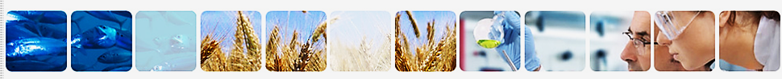

Guide de l'enseignant

Vous connaître vous-même
Alimentation et santé
Alimentation et étapes de la vie

Phase 2
(âge 8-11 ans)
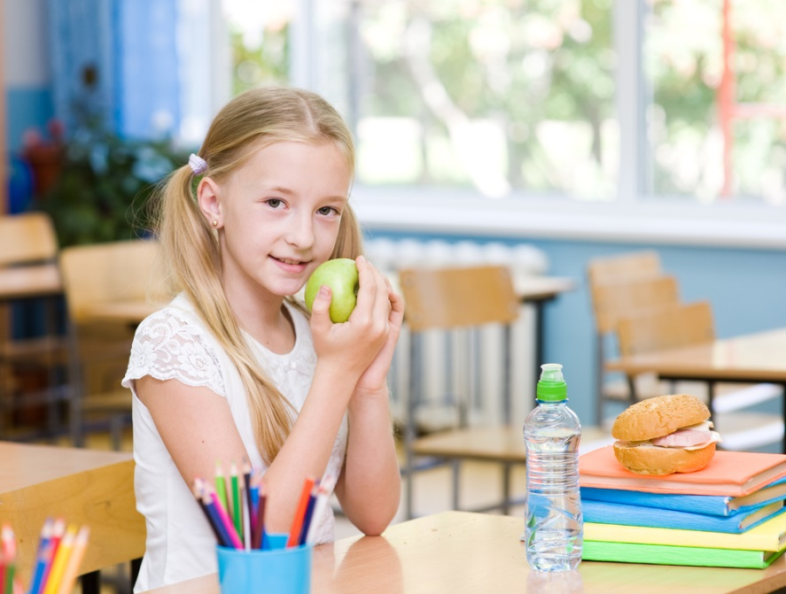

Table des matières

Ce guide de l'enseignant fournit des notes d'enseignement et conseille des ressources pour
aider les enfants en savoir plus :

- Alimentation et santé

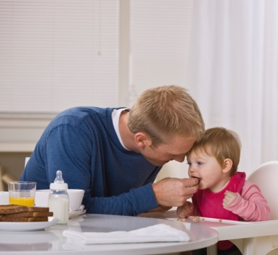
- Etapes de l'alimentation et de l'existence
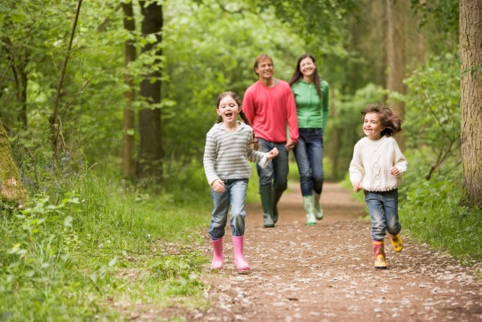

Cadres et notes de cours

Ce document propose deux cadres, un pour l'alimentation et la santé et un pour l'alimentation et les étapes la vie.

Chaque cadre décrit ce que les enfants apprennent et quelles sont les ressources pédagogiques disponibles. Des notes de cours sont également fournies.

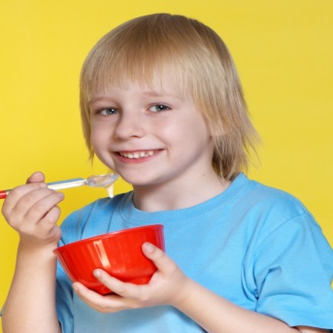
Alimentation et santé
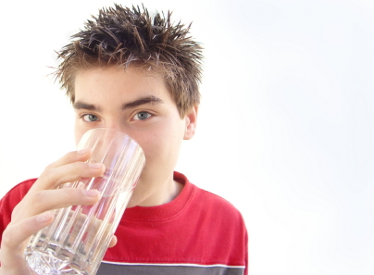
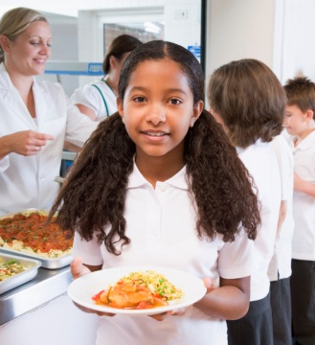
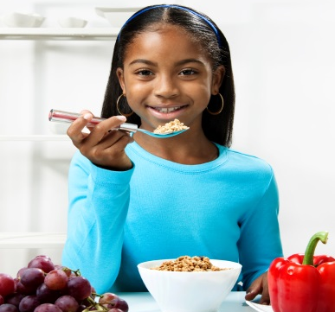
Question | Formation | Ressources
La nourriture et les boissons fournissent-elles de l'énergie ? | Savoir que la nourriture et les boissons fournissent de l'énergie | PowerPoint Énergie  Cartes Énergie  Cartes muettes sur l'énergie
 | Savoir que des aliments et des boissons différentes fournissent différentes quantités d'énergie
Que fournissent la nourriture et les boissons ? | Savoir que la nourriture et les boissons  fournissent différentes substances qui sont importantes pour la santé (éléments nutritifs, eau et fibres) | PowerPoint sur les éléments nutritifs, l'eau et les fibres  Feuille de calcul Grille sur les éléments nutritifs  Recettes sur les éléments nutritifs
Comment la nourriture et les boissons affectent la santé ? | Savoir que la nourriture et les boissons peuvent affecter leur santé et comprendre les avantages d'une alimentation saine (nourriture et boisson) | PowerPoint - Aliments, boissons et santé  Feuille de travail - Aliments, boissons et santé
 | Savoir qu'ils ont besoin de quantités différentes d'aliments et de boissons appartenant à chaque groupe alimentaire
 | Savoir que tous les aliments et les boissons peuvent faire partie d'une alimentation saine et variée et d'un style de vie actif
Pourquoi devons-nous boire régulièrement ? | Savoir qu'il est important de boire régulièrement tout au long de la journée pour rester hydraté | Fiche sur la relance de l'hydratation

La nourriture et les boissons fournissent-elles de l'énergie ?

Formation | Notes pour l'enseignant
Savoir que la nourriture et les boissons fournissent de l'énergie  Savoir que des aliments et des boissons différentes fournissent différentes quantités d'énergie | Utilisez le PPT Energie pour présenter la notion selon laquelle la nourriture et les boissons fournissent de l'énergie. Utilisez les cartes Énergie pour démontrer que différents aliments et boissons fournissent différentes quantités d'énergie. Demandez aux enfants de classer les cartes dans l'ordre croissant de l'énergie fournie pour 100 g.  - Quels sont les aliments qui fournissent le plus d'énergie ?  - Quels sont les aliments qui fournissent le moins d'énergie ?  Apportez des emballages d'aliments et de boissons en classe et répartissez-les sur les tables des enfants. Demandez aux enfants d'identifier la teneur énergétique (kJ) pour 100 g sur chacun des emballages d'aliments et de boissons qui se trouvent sur leur table. Au sein du groupe, ils doivent choisir quatre aliments pour lesquels ils créeront des cartes muettes de l'énergie. Fournissez aux enfants des Cartes muettes de l'énergie à compléter. Demandez à la classe de trier les cartes sur les kilojoules de la teneur énergétique la plus élevée à la faible pour 100 g. Observez si les enfants peuvent voir des similitudes entre les aliments et les boissons ayant une teneur énergétique élevée (ex. les aliments très énergétiques peuvent également avoir une teneur élevée en matières grasses) et ceux ayant une faible teneur énergétique (ex. les aliments peu énergétiques peuvent être les fruits et les légumes).  Pour aller plus loin, utilisez la diapositive sur les portions du PowerPoint sur l'Énergie pour mettre en évidence le fait que nous consommons des aliments en différentes portions et que cela affectera l'énergie fournie. Demandez aux enfants d'identifier le contenu énergétique (kJ) par portion sur chacun des éléments de l'emballage alimentaire. Demandez aux enfants de classer les emballages par ordre croissant de l'énergie fournie par portion. L'ordre obtenu concernant l'énergie fournie pour 100 g est-il différent ?

Que fournissent la nourriture et les boissons ?

Formation | Notes pour l'enseignant
Savoir que la nourriture et les boissons  fournissent différentes substances qui sont importantes pour la santé (éléments nutritifs, eau et fibres) | Utilisez le PowerPoint sur les éléments nutritifs, l'eau et les fibres pour introduire le concept selon lequel les aliments et les boissons fournissent des substances différentes qui sont importantes pour la santé (éléments nutritifs, eau et fibres). Expliquez que l'eau et les fibres ne sont pas des éléments nutritifs, mais qu'ils sont importants pour la santé. Utilisez le PowerPoint pour présenter les fonctions des différents éléments nutritifs. Demandez aux enfants de concevoir une affiche présentant le fonctionnement et les sources alimentaires des éléments nutritifs. Vous pouvez ensuite les utiliser pour un affichage en classe.  Apportez des emballages d'aliments et de boissons en classe et répartissez-les sur les tables des enfants. Demandez aux enfants de compléter la Feuille de travail de la grille sur les éléments nutritifs en regardant l'étiquette nutritionnelle sur l'emballage. Discutez en classe qui nourriture ou de boisson est le plus élevé et le plus faible en glucides, en protéines et en matières grasses. Montrez à la classe une affiche présentant le modèle alimentaire national dans votre pays.  Interrogez les enfants sur :  - Quel est le groupe alimentaire auquel l'aliment ou la boisson indiqué sur l'emballage appartiennent ?  - Quels groupes d'aliments sont les principales sources de glucides, de protéines et de matières grasses ?  Organisez une séance de cuisine, de création de recettes qui mettent en valeur certains éléments nutritifs. Utilisez l'une des recettes sur les éléments nutritifs fournies ou trouvez-en une :  - Sandwich ouvert de style danois - utilisez le pain pour mettre en évidence les glucides ;  - Yaourt grec avec des morceaux de fruits - utilisez le yaourt pour mettre en évidence le calcium ;  - Houmous - utilisez les pois chiches pour mettre en évidence les fibres.

Comment la nourriture et les boissons affectent la santé ?

Formation | Teaching notes
Savoir que la nourriture et les boissons peuvent affecter leur santé et comprendre les avantages d'une alimentation saine (nourriture et boisson)  Savoir qu'ils ont besoin de différentes quantités de chaque groupe d'aliments  Savoir que tous les aliments et les boissons peuvent faire partie d'une alimentation saine et variée et d'un style de vie actif. | Notes pour l'enseignant  Utilisez le PowerPoint sur les produits alimentaires, les boissons et la santé pour introduire l'idée que des aliments et des boissons différentes fournissent des éléments nutritifs différents et d'autres substances qui peuvent affecter la santé. Distribuez aux enfants la feuille de travail sur les Produits alimentaires, les boissons et la santé. Les enfants doivent dessiner les aliments et boissons qu'ils croient importants pour leur santé et suggérez leur pourquoi ils sont importants.  Demandez aux enfants de fournir un repas équilibré. Ils doivent utiliser les directives diététiques pour leur pays pour les aider à choisir les aliments et les quantités à choisir. Assurez-vous que les enfants incluent les aliments dans les groupes suivants :  - Pain, riz, pommes de terre, pâtes et céréales de petit-déjeuner ;  - fruits et légumes ;  - Viande, poisson, œufs, haricots, noix et tofu ;  - Lait et produits laitiers ;  - Une boisson.  (Des aliments ou des boissons riches en matières grasses et en sucres ne devraient être présents qu'en petites quantités.) Les enfants pourraient dessiner leurs repas sous forme d'une affiche représentant les différents groupes d'aliments et de boissons. Vous pouvez utiliser ces affiches pour les accrocher sur les murs de la salle de classe.  Utilisez les différents repas proposés pour mettre en évidence le fait que les aliments et les boissons choisis peuvent faire partie d'une alimentation saine et variée. Mettez en évidence le fait que les aliments et les boissons peuvent être inclus, mais que la quantité dont nous en consommons est importante. Vous pouvez également mentionner que l'activité physique, au moins 60 minutes par jour, est importante pour rester en bonne santé.

Pourquoi devons-nous boire régulièrement ?

Formation | Notes pour l'enseignant
Pourquoi devons-nous boire régulièrement ? | Expliquez aux enfants qu'il est très important qu'ils boivent régulièrement tout au long de la journée. Nous sommes encouragés à boire 6-8 verres par jour de boissons différentes.  Demandez aux enfants :  - Combien boivent-ils en une journée ?  - Quel est leur type de boisson préféré ?  - Prennent-ils une boisson à l'heure du déjeuner ?  Expliquez aux enfants qu'ils doivent boire davantage lorsque le temps est chaud ou qu'ils ont été actifs. Les bons choix de boissons sont : l'eau, le lait et les jus de fruits.  Utilisez le feuille de relance de l'hydratation pour récapituler les connaissances et la compréhension des enfants. Demandez aux enfants pourquoi les gens présentés en illustration peuvent avoir des besoins d'apport en liquide différents (par exemple, sexe, âge, activité physique, temps chaud). En classe, observez les différents exemples de sources de liquides. Quelles sources de liquides doivent-ils absorber régulièrement ? Quelles sources de liquides peuvent-ils consommer occasionnellement ? Quels sont les avantages et les inconvénients de chaque source de liquide (ex. un jus d'orange compte comme une portion de fruit, mais peut abîmer les dents).  Demandez aux enfants de créer un petit jeu de rôle qu'ils mettront en scène concernant l'importance d'une bonne hydratation et de ce qu'il faut boire et en quelle quantité.

Alimentation et étapes de la vie

Question | Formation | Ressources
Les besoins nutritionnels changent-ils au cours de la vie ? | Nommer les étapes clés de l'existence | Feuille de travail sur les étapes de la vie
 | Savoir que les besoins nutritionnels changent au cours de la vie
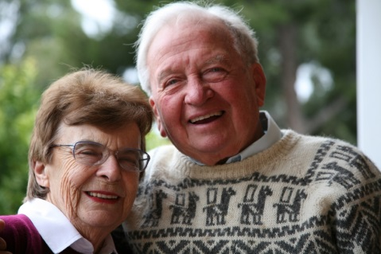
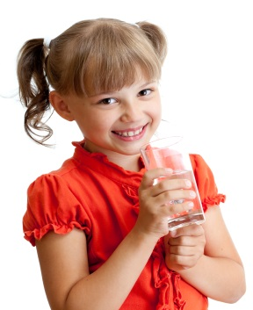
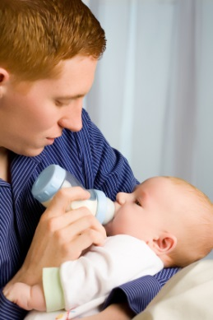

Les besoins nutritionnels changent-ils au cours de la vie ?

Formation | Notes pour l'enseignant
Nommer les étapes clés de l'existence  Savoir que les besoins nutritionnels changent au cours de la vie | Demandez aux enfants de penser aux différentes étapes de l'existence et de citer des exemples de gens qu'ils connaissent à différentes étapes de leur existence (par exemple, des adultes plus âgés - les grands-parents). Interrogez les enfants sur l'alimentation (nourriture et boisson) des individus au cours des différentes étapes de leur existence (ex. ce que mange un bébé). Distribuez aux enfants la feuille de travail sur les étapes de l'existence. Encouragez les enfants à suggérer des aliments et des boissons que des gens différents peuvent consommer.  Expliquez aux enfants que le type de nourriture que nous mangeons dépend de notre âge et que tout au long de la vie, nos besoins en quantités d'énergie et en éléments nutritifs évoluent.  Demandez aux enfants de rechercher les besoins nutritionnels concernant un stade particulier de la vie, par exemple, la grossesse, la petite enfance, l'enfance, l'adolescence, l'âge adulte, le 3e âge. Les enfants doivent utiliser des sources d'information fiables pour leurs travaux de recherche tels que les manuels ou les sites Internet du ministère de la santé. Ils peuvent rédiger une fiche de synthèse de leurs résultats qu'ils pourront présenter au reste de la classe.

